SEMANA DEL 26 AL30 DE ABRIL DE 2021
PLAN DE TRABAJO
ESCUELA PRIMARIA: ___________
TERCER GRADO
MAESTRO (A) : _________________

NOTA: si aún no tienes los libros de textos, soló realiza las actividades del cuaderno.

 | ASIGNATURA | APRENDIZAJE ESPERADO | PROGRAMA DE TV | ACTIVIDADES | SEGUIMIENTO Y RETROALIMENTACIÓN
LUNES | Educación Socioemocional | Regula las emociones relacionadas con el enojo, de acuerdo al estímulo y la motivación que las provocan, así como al logro de metas personales y colectivas. | Los parientes del enojo | Completa la tabla, escribe el sentimiento o la emoción que te provoca la  situación que se indica.  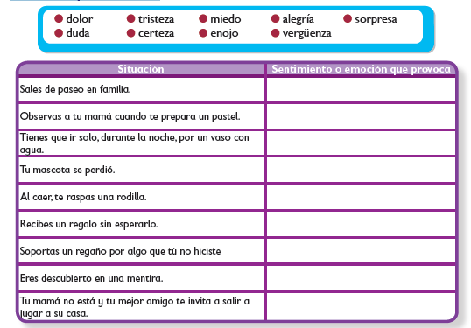 | Envía evidencias de tus trabajos al whatsApp de tu maestro (a), tienes hasta las 9:00 p.m de cada día.  NOTA: no olvides ponerle la fecha a cada trabajo y tú nombre en la parte de arriba.
 | Ciencias Naturales | Relaciona la fuerza aplicada sobre los objetos con algunos cambios producidos en ellos; movimiento, reposo y deformación. | F de fuerza, f de física | Realiza las siguientes actividades con una pelota, luego contesta.  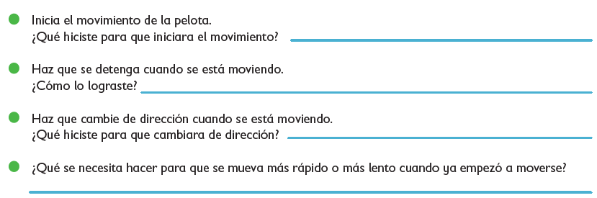  Analiza y realiza las paginas 94y 95 de tu libro de ciencias.
 | Lengua materna | Conoce la función y las características de los diagramas. | Organizando información en diagramas | Lee y analiza las paginas 109, 110 y 111 de tu libro de español.  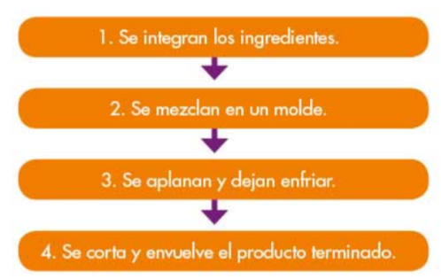  Contesta las siguientes preguntas en tu libreta:  ¿Qué información se presenta en cada recuadro?  ¿Para que se utilizan las flechas?  ¿Cuál es la utilidad de un diagrama en un proceso de elaboración de un producto?
 | Vida Saludable | Realiza actividades físicas de manera cotidiana, con la intención de sentirse bien y cuidar su salud. | Qué hago con más frecuencia | Mantente activo para mejorar tu salud. Invita a tus familiares y amigos a realizar el siguiente video de actividades físicas.  https://www.youtube.com/watch?v=2L88nHaCrJE

 | ASIGNATURA | APRENDIZAJE ESPERADO | PROGRAMA DE TV | ACTIVIDADES | SEGUIMIENTO Y RETROALIMENTACIÓN
MARTES | Lengua materna | Describe un proceso cuidando la secuencia de la información. | Todo en orden queda mucho mejor | Lee y analiza la pagina 112 de tu libro de español.  Investiga el proceso de fabricación de algun producto , la descripción debe exponer con claridad como se transforman los materiales en un producto terminado, toma nota y haz el esquema en tu libreta del proceso paso a paso (puede ser con palabras claves o dibujos). | Envía evidencias de tus trabajos al whatsApp de tu maestro (a), tienes hasta las 9:00 p.m de cada día.  NOTA: no olvides ponerle la fecha a cada trabajo y tú nombre en  la parte de arriba.
 | Matemáticas | Identifica escrituras equivalentes (aditivas, mixtas) con fracciones. Compara fracciones en casos sencillos (con igual numerador o igual denominador). | La frutería de Saúl | Lee la información y contesta.  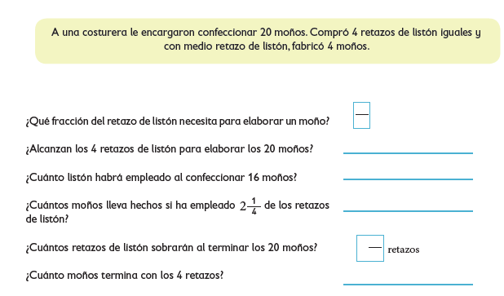  Realiza la pagina 111 de tu libro de matemáticas
 | Formación Cívica y Ética | Identifica que las normas democráticas respetan los derechos de todas las personas y que su cumplimiento favorece el bien común | Las normas, ¿siempre son justas? | Lee y realiza las paginas 108 y 109 de tu libro de formación.  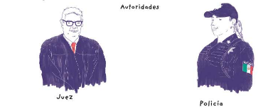  Dibuja en tu libreta las dos autoridades anteriores y escribe debajo de ellas 3 funciones que hace cada una de ellas.
 | Ciencias Naturales | Relaciona la fuerza aplicada sobre los objetos con algunos cambios producidos en ellos; movimiento, reposo y deformación | Por defin¡Esas formidables fuerzas! | 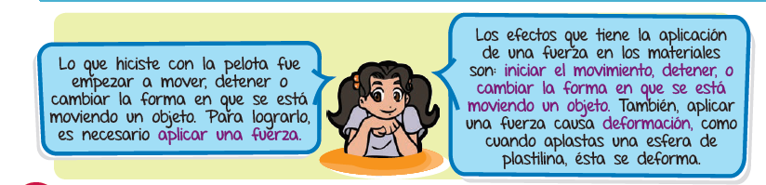  Completa correctamente las siguientes expresiones.  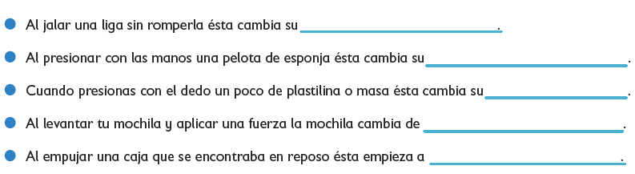  Analiza y realiza las paginas 96 y 97 de tu libro de ciencias.
 | ASIGNATURA | APRENDIZAJE ESPERADO | PROGRAMA DE TV | ACTIVIDADES | SEGUIMIENTO Y RETROALIMENTACIÓN
MIÉRCOLES | Matemáticas | Identifica escrituras equivalentes (aditivas, mixtas) con fracciones. Compara fracciones en casos sencillos (con igual numerador o igual denominador) | ¿Quién es más grande? | Colorea en cada figura la fracción que completa.  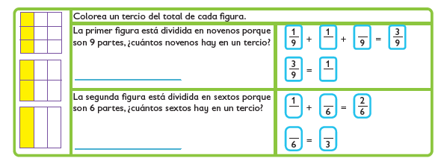 | Envía evidencias de tus trabajos al whatsApp de tu maestro (a), tienes hasta las 9:00 p.m de cada día.  NOTA: no olvides ponerle la fecha a cada trabajo y tú nombre en la parte de arriba.
 | Ciencias Naturales | Relaciona la fuerza aplicada sobre los objetos con algunos cambios producidos en ellos; movimiento, reposo y deformación. | Que la fuerza lo deforme... | Responde las siguientes preguntas:  - ¿Qué se requiere para que un objeto se mueva, cambie de posición o dirección? _______  - ¿En qué actividades aplicas fuerza? ____________  - ¿Qué nombre reciben las herramientas que facilitan el trabajo humano y reducen el tiempo de su realización?  - Fenómenos.B) Instrumentos de medición. C) Máquinas. D) Animales de carga.  - ¿Cuál de las siguientes opciones señala únicamente máquinas simples que disminuyen el esfuerzo y reducen el tiempo de realización del trabajo?  A) Refrigerador, batidora, plato, cuchara.  B) Vaso, silla, rueda, hacha, exprimidor de limones.  C) Tijeras, cascanueces, abrelatas, cuchillo, rueda.  D) Plancha, mesa, vaso, silla, cuchara.
 | Lengua materna | Describe un proceso cuidando la secuencia de la información. | Origami paso por paso | Redacta en tu libreta paso a paso el proceso de elaboración de un origami, puedes consultar la información en paginas de internet.  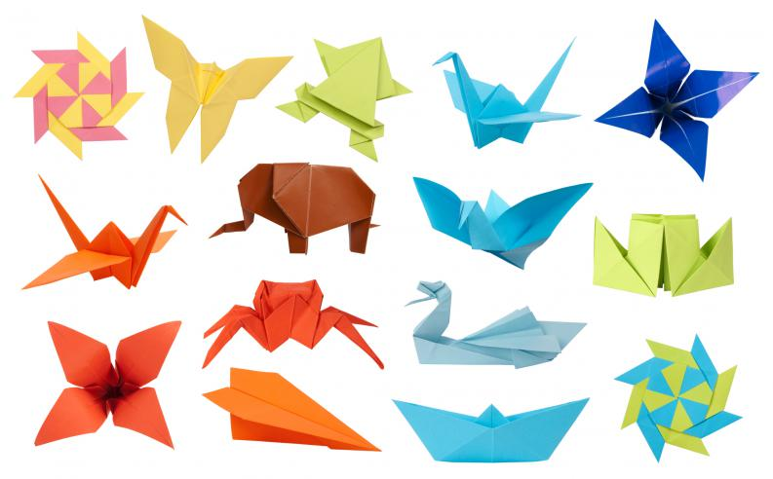  Lee y analiza la pagina 114 de tu libro de español.
 | Formación Cívica y Ética | Identifica que las normas democráticas respetan los derechos de todas las personas y que su cumplimiento favorece el bien común (3°). | Festejando a las niñas y los niños con el reconocimiento de sus derechos | Relaciona mediante líneas las ilustraciones de los lugares con las reglas que debemos respetar en ellos.  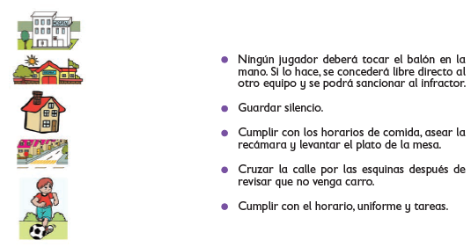  Lee y realiza las paginas 110 y 111 de tu libro de formación.
 | ASIGNATURA | APRENDIZAJE ESPERADO | PROGRAMA DE TV | ACTIVIDADES | SEGUIMIENTO Y RETROALIMENTACIÓN
JUEVES | Ciencias Naturales | Relaciona la fuerza aplicada sobre los objetos con algunos cambios producidos en ellos; movimiento, reposo y deformación. | Las fuerzas participan en nuestra vida diaria | Responde las preguntas, apoyándote de los dibujos.  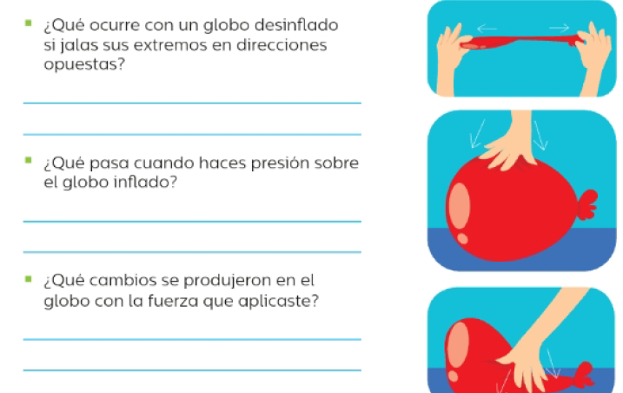 | Envía evidencias de tus trabajos al whatsApp de tu maestro (a), tienes hasta las 9:00 p.m de cada día.  NOTA: no olvides ponerle la fecha a cada trabajo y tú nombre en la parte de arriba.
 | Matemáticas | Identifica escrituras equivalentes (aditivas, mixtas) con fracciones. Compara fracciones en casos sencillos (con igual numerador o igual denominador). | De diferentes maneras | Une mediante líneas las fracciones equivalentes.
 | Lengua materna | Difunde los derechos y obligaciones de la niñez en el medio escolar. | Derechos y obligaciones escolares | Haz una lista en tu libreta de derechos y obligaciones escolares que tienen los niños de tu edad, escribe minimo 5.
 | ASIGNATURA | APRENDIZAJE ESPERADO | PROGRAMA DE TV | ACTIVIDADES | SEGUIMIENTO Y RETROALIMENTACIÓN
VIERNES | FELIZ DIA DEL NIÑO  Te presentamos opciones para realizar en este tu día:  - Día de cine (elijan una película para ver en familia, preparen alguna botana)  - Día de cocina (realiza una receta de algún platillo favorito, al terminar disfruten su platillo en familia).  - Día de cuenta cuentos (interpreta tus cuentos favoritos, elabora un títere para contar las historias)  - Día de disfraces (echa a andar tu imaginación disfrazándote de algún personaje, utiliza materiales a tu alcance). |  |  |  | Envía evidencias de tus trabajos al whatsApp de tu maestro (a), tienes hasta las 9:00 p.m de cada día.  NOTA: no olvides ponerle la fecha a cada trabajo y tú nombre en la parte de arriba.

NOTA: es importante que veas las clases por la televisión diariamente para poder realizar tus actividades.

